KAJIAN ANTROPOLOGIS-TEOLOGIS TENTANG

LAMUNAN LOLO BAGI ORANG TORAJA



SKRIPSI

Diajukan Kepada Institut Agama Kristen Negeri (IAKN) Toraja untuk  
Memenuhi Salah Satu Syarat Memperoleh Gelar Sarjana Teologi

Kristen (S.Th)

OLEH :

PANCA LAPENDI  
NIRM : 2020154375

TEOLOGI KRISTEN

INSTITUT AGAMA KRISTEN NEGERI (IAKN) TORAJA

TAHUN 2020

Kajian antropologis Teologis tentang Lamunan Lolo bagi Orang Toraja

SKRIPSI

Diajukan Kepada Institut Agama Kristen Negeri (IAKN) Toraja untuk Memenuhi Saiah Satu Syarat Memperoleh Gelar Sarjana Teologi (S.Th)

I PERPVSTAKAAN

Oleh:

‘ !NSf!7iir;.-'siV;. KRISTEN NEGERI  
IAaN TORAJA

, i,i

>■ •[1]. ,'M*i •

PANCA LAPENDI

2020154375

TEOLOGI KRISTEN

'r f ■ • *', yPs*P

hdfi.j

23

INSTITUT AGAMA KRISTEN NEGERI (IAKN) TORAJA

TAHUN 2020

SURAT KETERANGAN PENGECEKAN PLAGIAT



/ Turnitin/ maka kami Pusat Penelitian dan Pengabdian kepada Masyarakat (P3M) IAKN Toraja dengan ini menerangkan skripsi yang ditulis oleh:

Nama Penulis : Panca Lapendi

NIRM : 2020154375

Judul Skripsi : Kajian Antropologis-Teologis tentang Lamunan Lolo Bagi

Orang Toraja

Tanggal Pemeriksaan : 02 September 2020

Similarity : 16 %t

Dinyatakan MEMENUHI SYARAT ambang batas toleransi. Jika di kemudian hari diitemukan kekeliruan karena keterbatasan aplikasi, seperti adanya kesamaan dengan karya i lmiah lain yang lebih awal mendapat pengakuan sebagai hak cipta (misalnya: karya ilmiah tersebut belum publish secara online), maka semua konsekuensi yang ditimbulkan menjadi tanggung jawab penulis skripsi.

Demikian surat keterangan ini, untuk dipergunakan sebagaimana mestinya. [2] *

Toraja, 04 September 2020

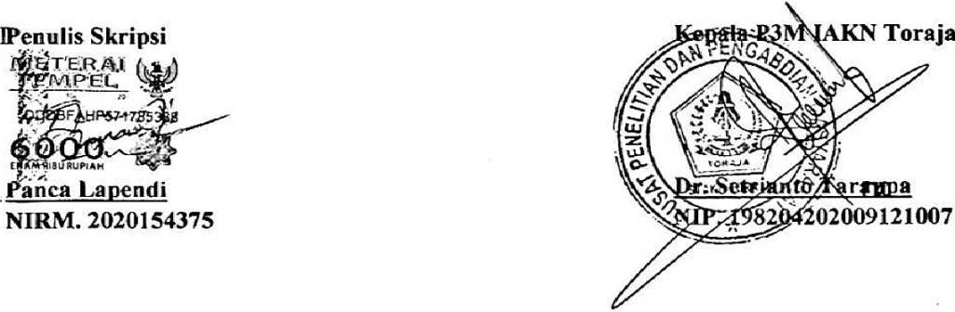

r Kajian Antropologis-Teologis tentang Lamunan Lolo bagi Orang Toraja : Panca Lapendi : 2020154375

Jurusan/Prodi : Teologi Kristen

Judul Skripsi

Ditulis

Nirm

Dosen Pembimbing : I. Algu S. Pabangke, M.Pd

II. Yohanes K. Susanta, M.Th

Telah dipertahankan oleh penulis di depan Dewan Penguji Saijana (SI) Institut Agama Kristen Negeri (IAKN) Toraja pada tanggal 13 Agustus 2020.

Makalet 1 September 2020

Dewan Penguji

Penguji Utama

Penguji Pendamping



Novita Toding. M.Pd NIP.198611272009012005

Skkretaris

Faia • Kelana. M.Th NIP 197902172008011016



Dr. Abraham S. Tanggulungan. M.Si NIP. 197205102005011004

Panitia Ujian

Ketua

Semuel Tokam. M.Th N IP. 196703302006041001

Mengetahui,  
Rektor IAKN Toraja



Dr. Joni Tapingku. M.Tli NIP. 196701242005011003

Segala puji dan syukur bagi Tuhan Yesus Kristus pemilik kehidupan ini yang telah memberikan kasihNya kepada penulis, sehingga penulis dapat menyelesaikan Skripsi yang beijudul “KAJIAN ANTROPOLOGIS-TEOLOGIS TENTANG LAMUNAN LOLO BAGI ORANG TORAJA” dengan baik.

Sungguh luar biasa penyertaan Tuhan dalam proses dan perjalanan penyusunan Skripsi ini. Terkadang ada saja rasa hampir menyerah namun semangat dan dorongan selalu datang menghampiri Penulis, hingga akhirnya menemukan sebuah titik terang untuk menyelesaikannya dengan baik.Terimakasih yang sangat dalam diucapkan oleh Penulis kepada:

1. Rektor IAKN Toraja, Bapak Dr. Joni Tapingku, M.Th, atas doa serta jalinan kerja sama yang sungguh baik selama penulis menuntut Ilmu di Institut Agama Kristen Negeri (IAKN) Toraja.
2. Bapak Semuel Tokam M.Th dan Bapak Fajar Kelana, M.Th selaku panitia Ujian. Terimakasih atas jalinan keija sama yang baik sehingga Ujian dapat berlangsung sebagaimana mestinya meskipun melalui media daring.
3. Segenap Dosen dan Staff Pegawai Insitut Agama Kristen Negeri (IAKN) Toraja atas ilmu yang telah diberikan kepada penulis selama duduk dibangku perkuliahan.
4. Bapak Tato’ Mule dan Ibu Sumiati Lapendi yang tersayang, yang sangat senantiasa memberikan semangat dan motivasi serta dukungan yang luar biasa selama penulis melalui proses penyusunan Skripsi.
5. Ibu AIgu S. Pabangke M.Pd, sebagai pembimbing I danBapak Yohanes K. Susanta, M.Th sebagai pembimbing II. Terimakasih karena selama bimbingan berlangsung selalu memberikan motivasi serta masukan-masukan yang baik dan selalu mendengarkan keluhan penulis..
6. Bapak Pendeta Restu Pariakan Matande, S.Th, M.Ag yang juga membantu dalam proses penelitian serta memberikan dukungan untuk terus menyiapkan dan menyelesaikan penulisan Skripsi ini.
7. Bapak Sampe, Ne’ Sodang, pak Guru dan Bapak Ayub Parinding.Terimakasih karena Penulis diperkenankan untuk melakukan Penelitian di tempat kediaman masing-masing.
8. Sahabat ANLOR TMT, terimakasih karena selalu menyemangati penulis.
9. Sahabat-sahabat Penulis, Mordica, Astin, Marsel a, Hadi, dan semua yag tidak dapat disebutkan satu-persatu, yang telah memberikan saran dan masukan serta dukungan.
10. Kepada seluruh angkatan 2015 dan 2016 Teologi Kristen, atas dukungan dari kalian semua.
11. Kepada yang terkasih Jusnia, terimakasih telah menemani, mendorong dan menyemangatipenulis untuk terus beijuang menemukan sebuah titik terang penyelesaian skripsi ini.

Sungguh banyak sekali kekurangan-kekurangan yang ada dalam skripsi ini, namun pada intinya penulis sangat mengharapkan agar Skripsi ini dapat

vu

bermanfaat, dan sekiranya juga diberikan kritikan serta saran yang sifatnya membangun agar dapat menjadi lebih baik kedepannya.

Terimakasih. Makale, 2 Agustus 2020

Panca Lapendi

DAFTAR ISI

Sampul

Halaman Judul i

Surat Keterangan Plagiarisme ii

Lembar Persetujuan iii

Halaman Pengesahan iv

Abstrak v

Kata Pengantar vi

Daftar Isi ix

BAB I PENDAHULUAN

1. Latar Belakang 1
2. Rumusan Masalah 5
3. Tujuan Penelitian 5
4. Metode Penelitian 5
5. Manfaat Penelitian 5
6. Sistematika Penulisan 6

BAB II LANDASAN TEORI

1. Konsep Antropologi 7
2. Kebudayaan 11
3. Manusia 18

BAB III METODE PENELITIAN

1. Metode penelitian 24
2. Informan 24
3. Teknik Pengumpulan Data 25
4. Teknik Analisis data 26
5. Instrumen Penelitian 28
6. Lokasi Penelitian 28

BAB IV HASIL PENELITIAN DAN PEMBAHASAN

1. Manusia dalam Konteksnya 29
2. Manglamun Lolo sebagai Salah satu bentuk Ritus dalam Kehidupan

Orang Toraja 33

1. Ritus Manglamun Lolo dalam Konteks Kekristenan 38

BAB V KESIMPULAN DAN SARAN

1. Kesimpulan 42
2. Saran ... 43

Daftar pustaka —.45

LAMPIRAN

DAFTAR RIWAYAT HLDUP

1. Maksimal 20%
2. Coret salah satu